Wwwitalia, Quotidiano di Cultura, Politica e Tempo Libero

**TURISMO E CULTURA DRIVER DI ATTRATTIVITÀ PER MILANO**

[21 marzo 2019](http://www.wwwitalia.eu/web/turismo-e-cultura-driver-di-attrattivita-per-milano/" \o "11:55) [Redazione](http://www.wwwitalia.eu/web/author/redazione/) [MILANO](http://www.wwwitalia.eu/web/category/la-mia-citta/milano/)

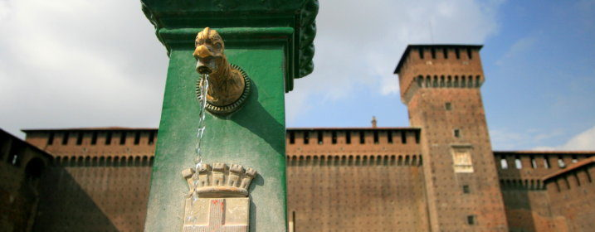

Più 10,2 per cento nel 2017, più 9,86 nel 2018 e una stima costante di crescita anche per l’anno in corso. **Quali le ragioni del costante aumento negli ultimi anni dei turisti a Milano?** Una va cercata certamente nell’offerta artistica e culturale della città.

Se ne è parlato oggi in Sala Alessi a Palazzo Marino durante l’incontro “Turismo e cultura driver di attrattività a Milano”, organizzato dalla Presidenza del Consiglio comunale con la partecipazione degli assessori del Comune Roberta Guaineri (Turismo) e Filippo Del Corno (Cultura), Manuela De Carlo, professore ordinario di Economia aziendale e direttrice master in Hospitality and tourism management – Università Iulm Milano e Guido Ferilli, ricercatore senior dipartimento di Studi Umanistici – Università Iulm Milano.

“Cultura e turismo sono parole unite da un legame antico e profondo – hanno  affermato in apertura il presidente del Consiglio comunale Lamberto Bertolé e la vicepresidente Beatrice Uguccioni -. Oggi decliniamo il turismo in vari modi: turismo di piacere e svago, di affari, religioso o sanitario. Ma un tempo il turista era colui che viaggiava soprattutto per istruirsi, per acculturarsi, in cerca di bellezza artistica e sapere. In questo senso l’offerta del nostro Paese è di gran lunga la prima al mondo. E Milano, negli ultimi anni, ha saputo inserirsi in questo solco, differenziando e ampliando una platea di visitatori che prima era soprattutto legata al mondo degli affari”.

“Le ragioni di un simile successo – ha spiegato l’assessore alla Cultura Filippo Del Corno – si possono ritrovare non solo in una politica culturale capace di liberare le energie creative ma anche in un’offerta artistica e culturale che dal 2014 è sempre più ampia e varia, con nuovi musei, pubblici e privati, settimane e weekend tematici e in una proposta espositiva che è sempre più ricca. Palazzo Reale è diventato in questi anni la sede espositiva più visitata e prestigiosa d’Italia e una delle più importanti di Europa, e anche quest’anno Milano sta offrendo ai milanesi e ai turisti, in occasione del Cinquecentenario della morte di Leonardo da Vinci, un palinsesto culturale ricco e multidisciplinare che ha già raccolto un riscontro molto positivo durante il press tour internazionale di presentazione che ha toccato New York, Londra, Parigi e Berlino”.

“Per mantenere questo trend di crescita l’impegno dell’Amministrazione nel promuovere Milano a livello internazionale prosegue incessante – ha aggiunto Roberta Guaineri, assessore al Turismo -. Grazie alle tecnologie digitali e al mobile, oggi possiamo conoscere e analizzare le esigenze, i movimenti e le modalità di spesa dei turisti quando sono sul nostro territorio. Ciò ci consente di migliorare l’offerta di servizi ai visitatori e rendere così la nostra città sempre più accogliente e attrattiva. I nove mesi di celebrazioni per il cinquecentenario della morte di Leonardo Da Vinci rappresentano inoltre una straordinaria opportunità per Milano per rafforzare la sua vocazione di città turistica”.

E ancora, nelle parole di Manuela De Carlo, Professore Ordinario di Economia Aziendale e Direttrice Master in Hospitality and Tourism Management – Università IULM Milano: “Milano continua a registrare un miglioramento significativo delle performance turistiche. Oggi il turismo può diventare un driver primario di sviluppo per la città a patto che siano realizzati meccanismi di governance e processi di meta-management efficaci come hanno saputo fare alcune destinazioni europee di successo”.

“Di particolare interesse – ha concluso Guido Ferilli, Ricercatore Senior Dipartimento di Studi Umanistici – Università IULM -: sono le esperienze di cultural mapping, in cui la mappatura del patrimonio e delle attività culturali e creative forniscono proiezioni spazio temporali di analisi del territorio a supporto delle politiche di sviluppo locale”.